Сайт https://www.chemodanpro.ru/

1. Ip адреса
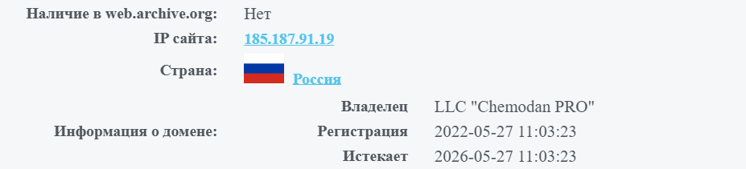
2. DNS записи, Доменные имена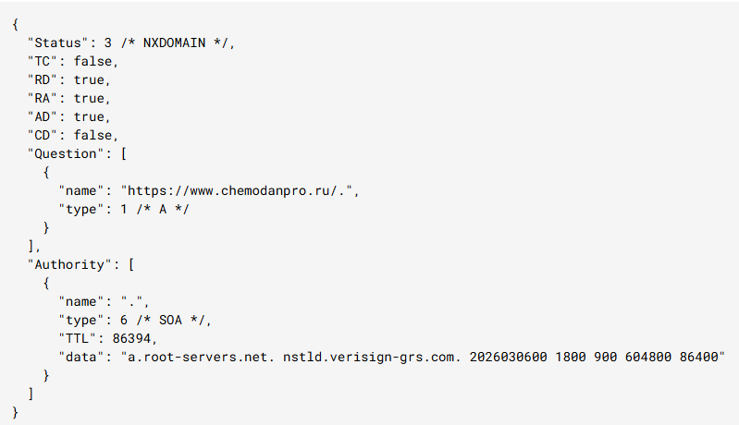
3. Регистрационные записи WHOIS
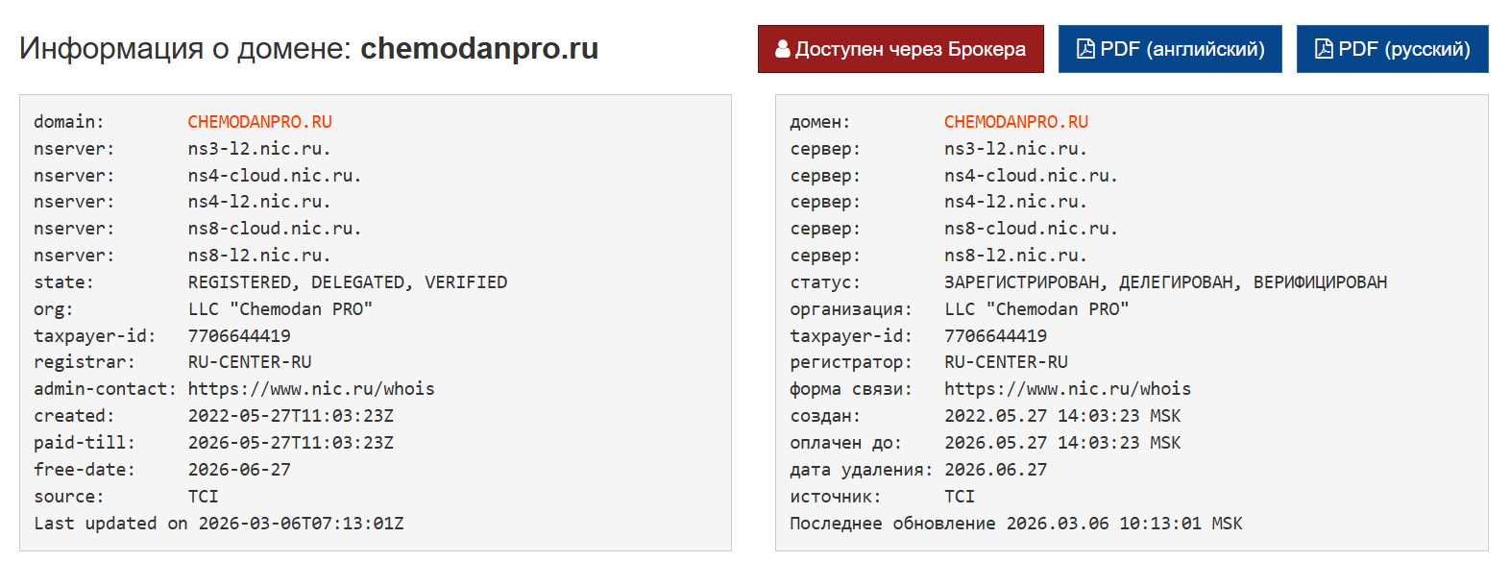

4. Информация о владельцах, сотрудниках.

5. Их контакты, e-mail, любая другая информация.
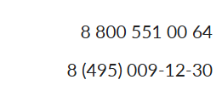

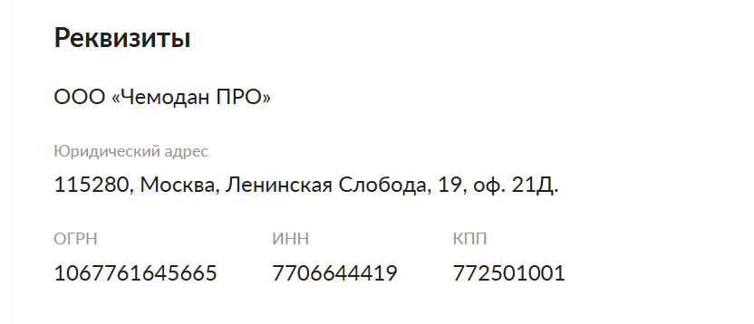

6. ПО на сервере, CMS для управления сайтом.
